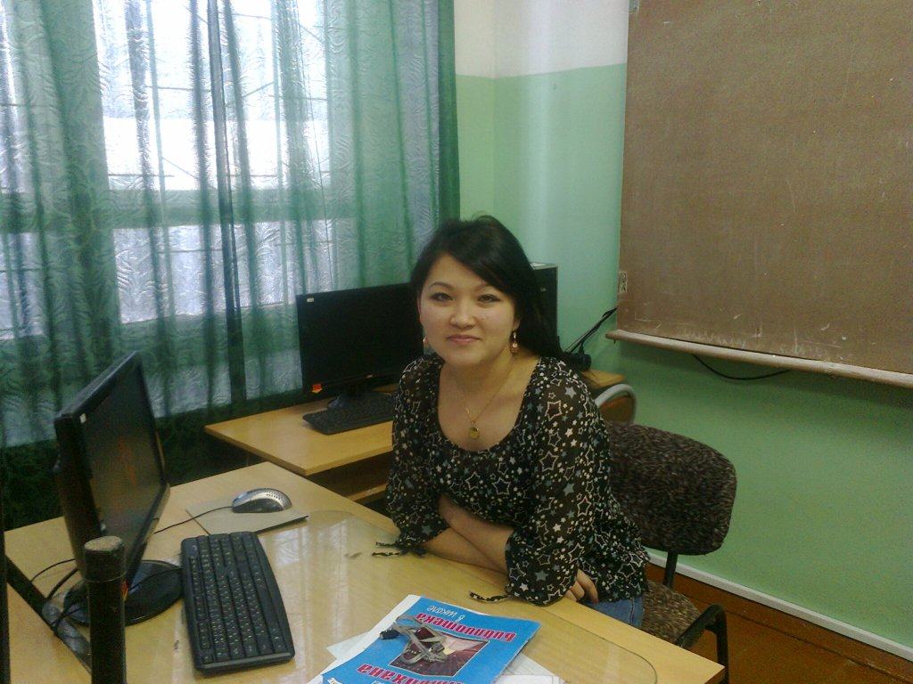
Ф.И.О учителя: Айдарханова Динара Дюсеновна
Учитель информатики
Павлодарская область, Щербактинский район, село Хмельницкое

План урока для 5-го класса
Предмет: Информатика
Класс: 5 «Б»
Тема урока: «Устройства компьютера»
Цели урока:
- Образовательная: создание условий для формирования первичного представления об устройстве компьютера, о его назначении его составных частей.
- Развивающая: развивать технические мышление компьютера
- Воспитывающая: воспитывать информационную культуру. Способствовать формированию познавательного интереса к предмету.
В результате урока учащиеся должны знать:
состав компьютера, обязательные и необязательные устройства, устройства ввода и вывода, назначение материнской платы, процессора, оперативной памяти, жесткого диска, СD/DVD-ROMа, звуковой, сетевой и видеокарты.
Учащиеся должны уметь:
Определять устройства по его внешнему виду, его назначение, давать описание и характеристики изученных устройств.
Ход урока:
I Организационный момент
II Постановка цели и задачи урока
III Проверка знаний
Проводиться тест по разделу «Проверь себя» к предыдущему §5
- Какая основная функция компьютера в настоящее время:
А.Вычисление
B. Управление
C. Поиск информации
D. Создание документа
2. Программа, которая обеспечивает работоспособность и управление, называется:
А. Интернет
B. Операционная система
C. Операционная оболочка
D. Windows
3. Укажите лишнее:
А. Суперкомпьютер
B. Большой компьютер
C. Персональный компьютер
D. Малый компьютер
4. Где применяются суперкомпьютеры?
А. Дома
B.В офисе
C.На производстве
D.В крупных организациях для конкретных задач
5. Назовите компьютер, который используется для обработки и хранения больших баз данных.
А. Большой компьютер
B. Персональный компьютер
C. Суперкомпьютер
D. Сервер
6. Ноутбук относится к виду:
A. Суперкомпьютер
B. Большой компьютер
C. Персональный компьютер
D. Сервер
7. Что такое нетбук?
A. Ноутбук небольшого размера
B.Наладонный компьютер
C.Персональный компьютер с доступом к интернету
D.специальный вид компьютера
8. Сервер – это:
A. Компьютер, который служит центральным узлом в компьютерных сетях
B. Суперкомпьютер
C. Большой компьютер
D. Компьютер для хранения информации
Ключи к тесту:
1.B | 2.B | 3.D | 4.D | 5.D | 6.C | 7.A | 8.A

IVАктуализация знаний
Ребята, сегодня тема нашего урока «Устройства компьютера ». скажите ребята, какие устройства компьютера вы знаете? (Ученики деляться на группы. Каждой группа заполняет таблицу)

Устройство | Назначение | Где находится | Обязательно или нет
Ученики опираясь на свой жизненный опыт, заполняют таблицу
V Изучение нового материала
Все компьютеры отличаются друг от друга набором входящих в них устройств.
В обязательные устройства, без которых компьютер не сможет работать, входят:
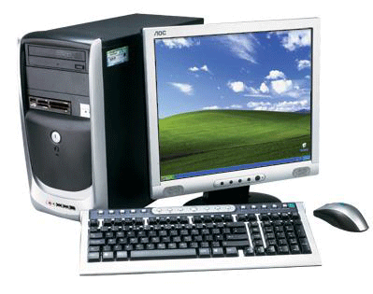 | - Устройства вывода информации – монитор;  - Устройства ввода информации – клавиатура;  - Устройства обработки и хранения информации – расположены в системном блоке.

Остальные устройства будут являться необязательными или дополнительными.
Как вы думаете почему мышь не относится к обязательным устройствам компьютера?
Кроме клавиатур к устройствам ввода относится мышь, игровой джойстик и другие.
В системном блоке компьютера находится основной набор различных устройств:
Материнская плата – основное устройство системного блока, к которому подключены остальные устройства. Через материнскую плату происходит общение устройств системного блока между собой, обмен информацией.
Процессор – «мозг» системного блока. От его скорости во многом зависит быстродействие компьютера.
Оперативная память – память для временного хранения данных в компьютере. Она используется только тогда, когда компьютер работает. Пока компьютерная программа работает, в оперативной памяти хранится информация, нужная для ее работы.
Жесткий диск – служит для длительного хранения данных в компьютере. На нем хранятся программы и файлы пользователя.
Видеокарта – устройство, которое находится внутри системного блока. Видеокарта служит для получения изображения, которое формируется в системном блоке компьютера на монитор. Видеокарта «готовит» изображение. От видеокарты зависит качество изображения.
Звуковая карта – нужна для того, чтобы в компьютере работал звук.
Сетевая карта – служит для соединения компьютера с другими компьютерами по сети или для подключения к сети Интернет.
VI Систематизация полученных знаний
Ученики заполняют таблицу по уже изученному материалу:
Сколько устройств у вас получилось? | Назначение какого устройства вам хуже всего запомнилось? | Назначение какого устройства вам лучше всего запомнилось?

VII Подведение итогов
Учитель выставляет оценки
VIII Домашнее задание
Повторить содержание §6, ответить на вопросы.

Использованная литература:
- Учебник 5 класс «Информатика» - Е.А.Вьюшкова, Н.В.Параскун
«Арман - ПВ», 2013
- Методическое пособие «Информатика » Е.А.Вьюшкова, Н.В.Параскун
«Арман - ПВ», 2013

